
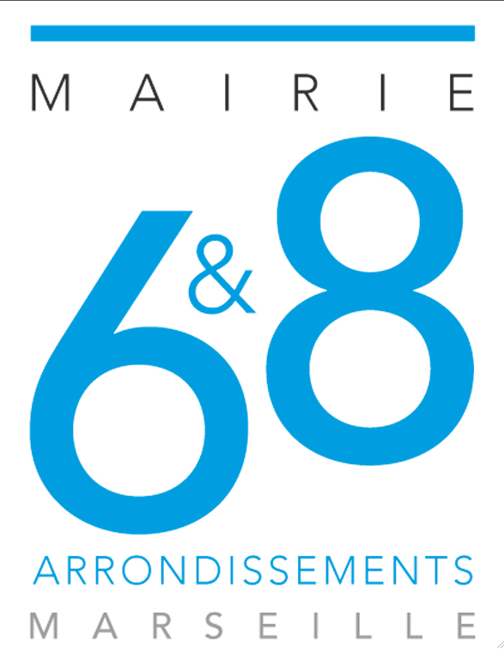
PLANNING D'ACTIVITES A.C.M.

STRUCTURE : PASTRE ANIMATEURS : FABIEN LARA ZINEDINE
PERIODE : DU 23 AU 27 AOÛT GROUPE : 10/14 ANS
THEME : LES SECRETS DE L’ATLANTIDE

MATINÉE | LUNDI 23 | MARDI 24 | MERCREDI 25 | JEUDI 26 | VENDREDI 27
MATINÉE | LES CRISTAUX DE L’ATLANTIDE | CLAN ET BANNIÈRE  +  PISCINE | PISCINE  +  JEUX DE RÔLE | PRÉPARATION KERMESSE | BASE NAUTIQUE  +  PISCINE
REPAS
APRÈS-MIDI | STRATEGO ATLANTE   | BATAILLE DE L’ATLANTIDE | ATELIER ENVIRONNEMENT | KERMESSE  +    SPECTACLE | CONTES ITINÉRANTS

.Ce planning est susceptible d'être modifié pour des raisons de service.

